Nama: Muhammad Aufa Rijal

NIM: 19040079

Kelas: 3D

MANUAL BOOK

KONFIGURASI VLAN MENGGUNAKAN VIRTUAL BOX DENGAN ROUTER OS MIKROTIK

Prerequisites:

* mikrotik.ova
* Virtual Box App
* Winbox App
* Client (Ubuntu OS)

Langkah - langkah:

1. Buka Virtual Box Anda lalu klik Tools>Import atau tekan CTRL+ I untuk Import file.

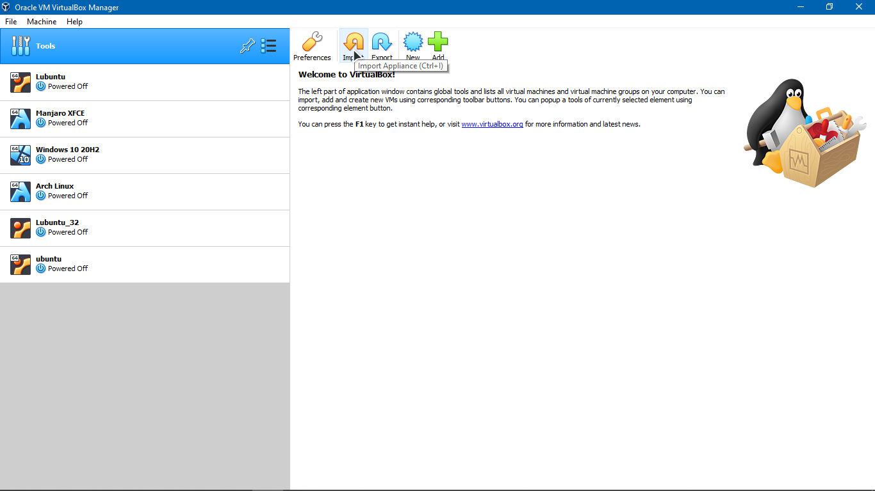

1. Pilih file Mikrotik.ova dari file manager Anda dengan klik ikon folder pada gambar dibawah lalu klik Next.

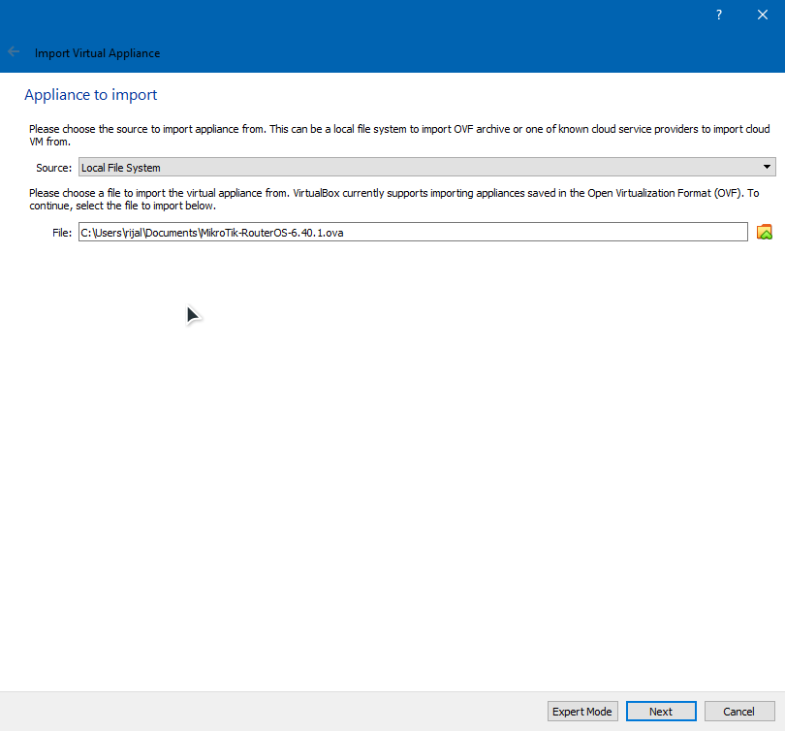

1. Klik Import.

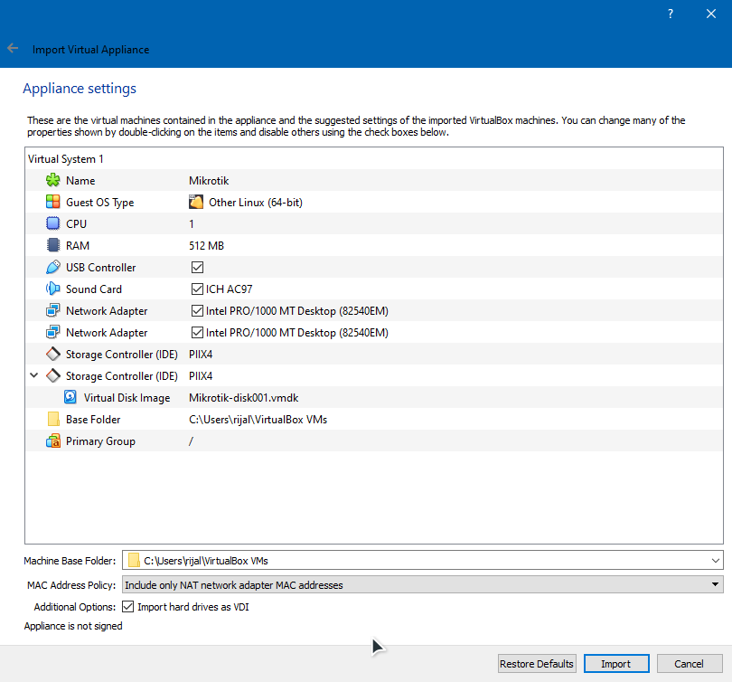

1. Selanjutnya Anda perlu mengkonfigurasi beberapa pengaturan. Caranya klik Mikrotik OS yang baru di Import tadi lalu klik Settings atau tekan CTRL + S.

* Pada bagian Network> Adapter 1, Ceklist “Enable Network Adapter” lalu atur *Attached to* ke *Briged Adapter* dan *Name* ke Wi-Fi card Anda.

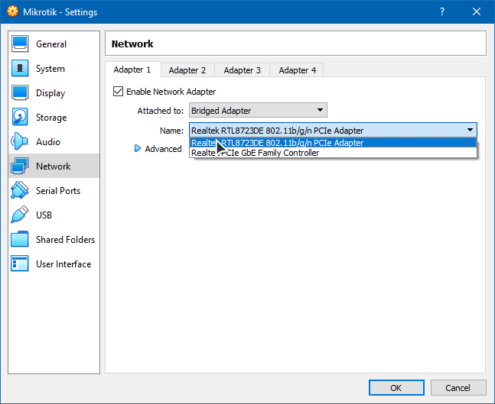

* Pada Adapter 2, Ceklist “Enable Network Adapter” lalu atur *Attached to* ke *Host-only Adapter* dan *Name* ke VirtualBox Host-Only Ethernet Adapter.

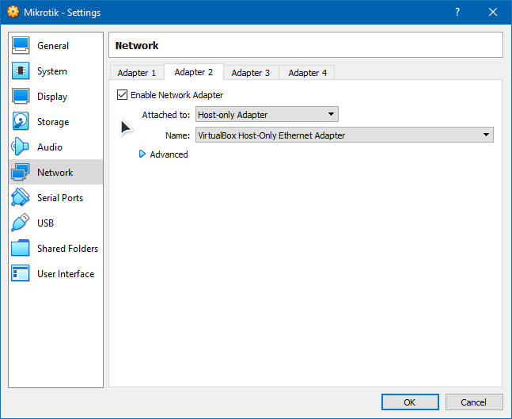

1. Ubah Promiscuous Mode nya menjadi PCnet FAST III baik adapter 1 maupun adapter 2.

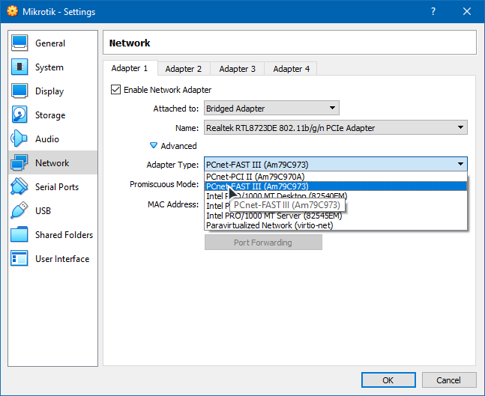

1. Jika Network sudah disetting lalu klik OK. Kemudian Start Mikrotik OS nya hingga muncul prompt login yang artinya Router ini telah siap digunakan. Pada Manual Book ini akan dijelaskan bagaimana cara mengkonfigurasi Router OS Mikrotik menggunakan Aplikasi WinBox.



1. Buka WinBox App Anda. Karena Router telah dinyalakan maka Anda dapat melihat list Router yang tersambung pada Tab Neighbors. IP Address masih kosong karena Router ini belum dikonfigurasi. Untuk mulai mengkonfigurasinya, klik Router lalu isikan username dan password jika ada kemudian klik Connect.

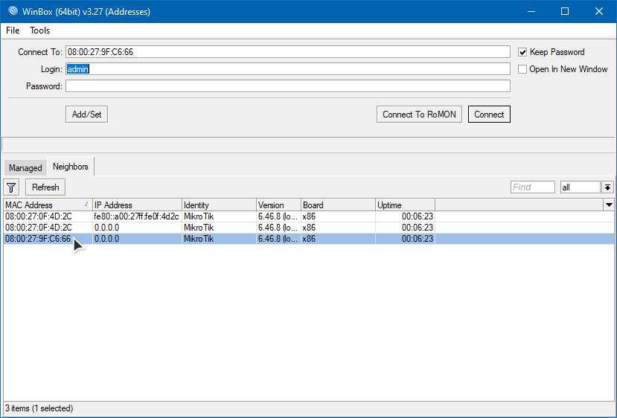

1. Seperti inilah tampilannya ketika sudah masuk Login

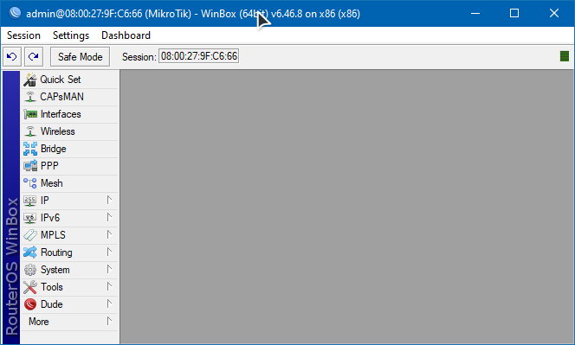

1. Pertama atur Identity Mikrotik dengan cara klik System>Identity kemudian masukkan identity yang diinginkan lalu Apply dan OK.

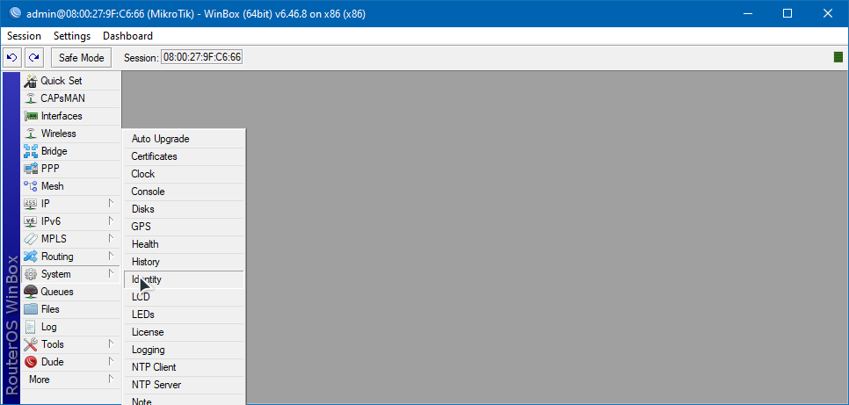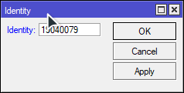

1. Kemudian atur mana port yang akan disambungkan ke Internet dan mana yang ke Client. Caranya ke Interface lalu atur Name ether1 ke “WAN” karena ether ini yang akan disambungkan ke Internet. Lalu klik Apply dan OK.

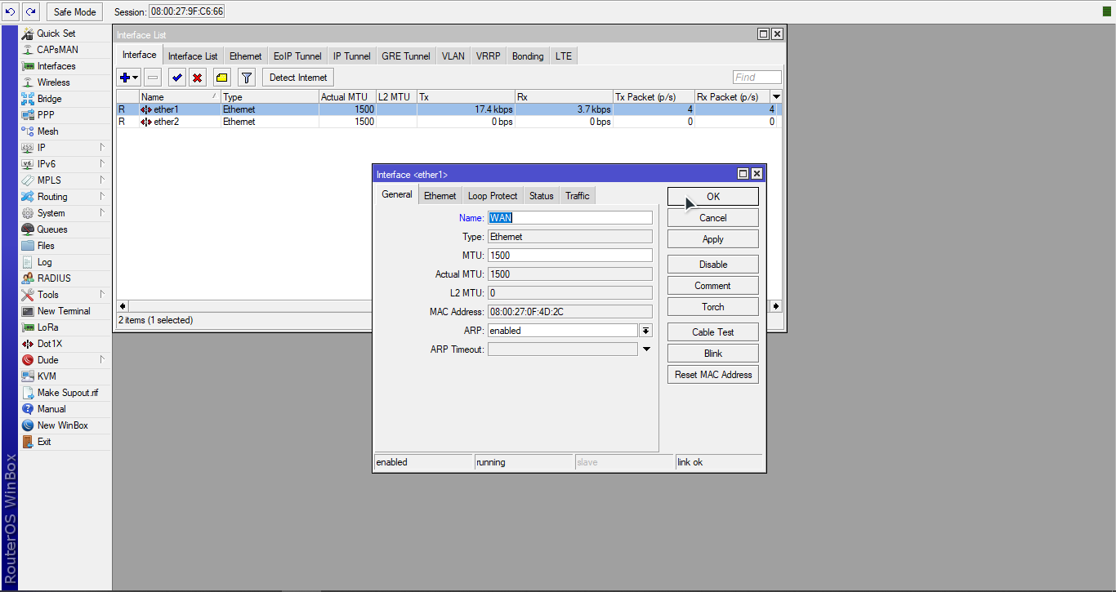

1. Selanjutnya tambahkan IP Address dengan cara klik IP>Addresses. Klik tombol **+** lalu :

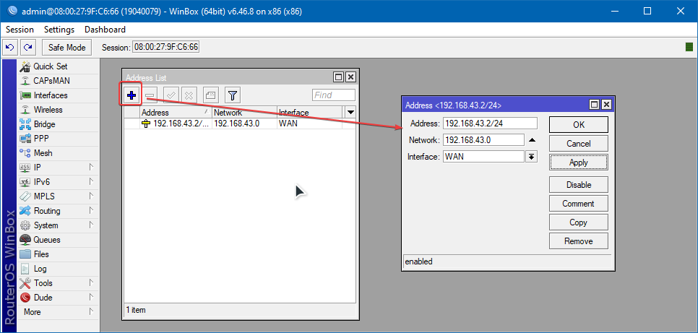

* Atur Interface WAN dengan Address = 192.168.43.2/24 lalu klik Apply dan OK.

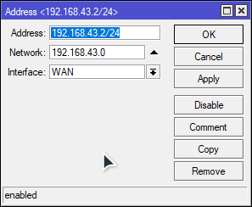

* Atur Interface ether2 dengan Address = 192.168.1.1/24 lalu klik Apply dan OK.

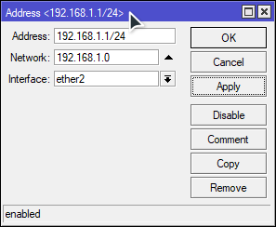

1. Jika Interace sudah diatur selanjutnya yaitu mengatur Route dengan cara klik IP>Routes.

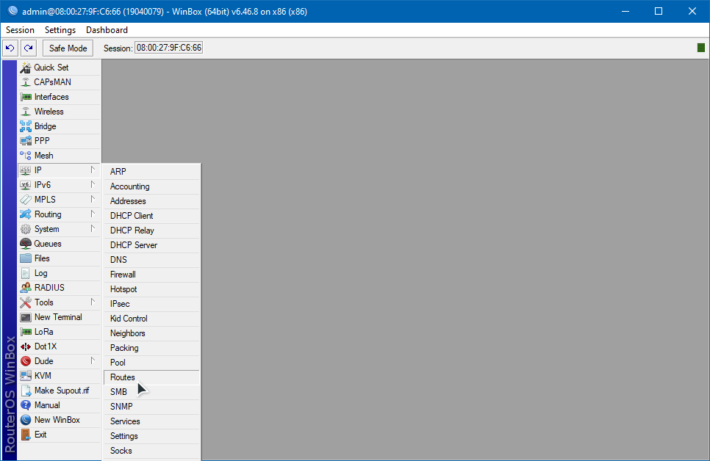

1. Tambahkan Route baru dengan klik tombol **+** lalu masukkan Dst. Address = 0.0.0.0 dan Gateway 192.168.43.1 kemudian klik Apply dan OK.

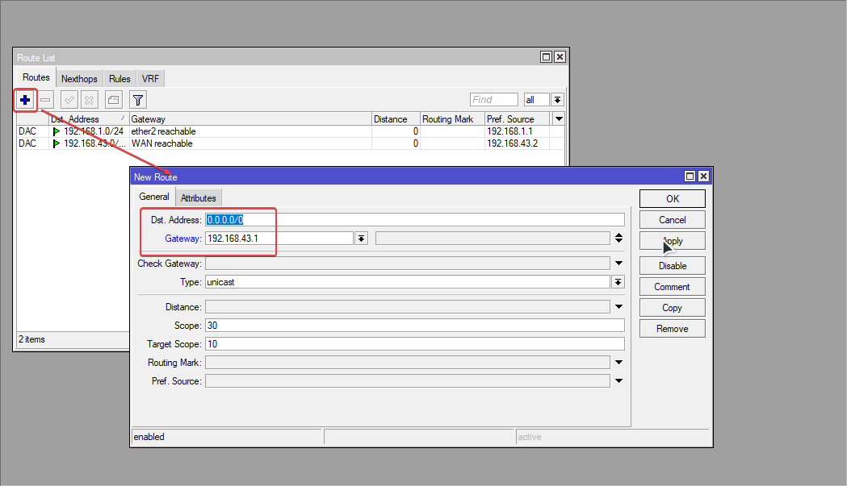

1. Tambahkan DNS Server baru dengan cara klik IP>DNS. Lalu pada Servers masukkan misalnya DNS Google yaitu 8.8.8.8 serta tambahkan DNS alternative 8.8.4.4 kemudian klik Apply dan OK.

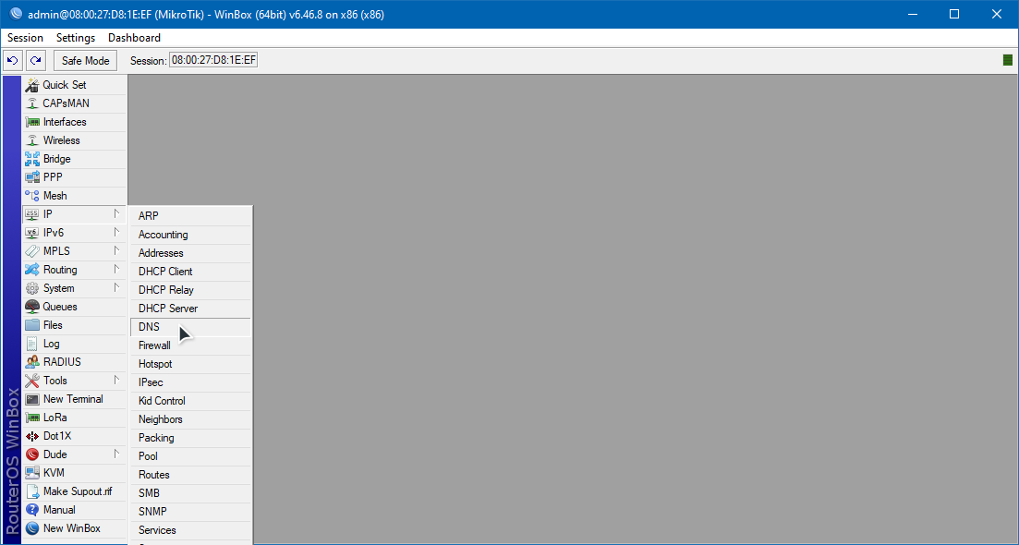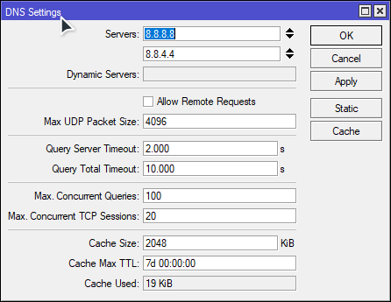

1. Coba ping ke 8.8.8.8, google.com, dan 192.168.43.1. jika reply maka berhasil.

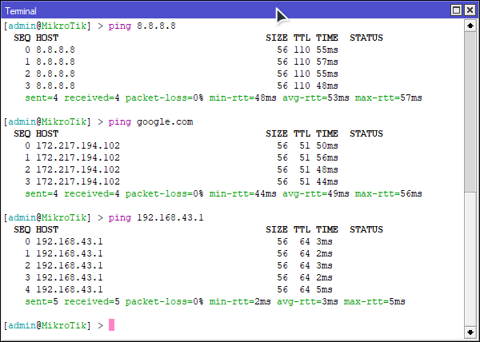

1. Selanjutnya buat akses internet ke klien dengan cara klik IP>DHCP Server

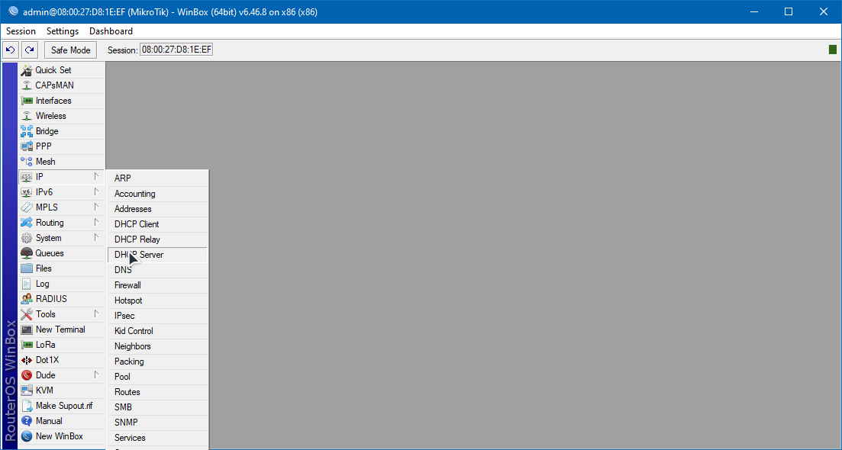

1. Klik pada DHCP Setup. Pilih interface yang aka disambungkan ke klien yaitu **ether2** skip saja pada bagian Gateway fo DHCP Network, DHCP Addresses Space,DNS Servers, dan Lease Timenya. Dan pada Adresses to Give Out beri range IP dari 192.168.1.2 - 192.168.1.10.

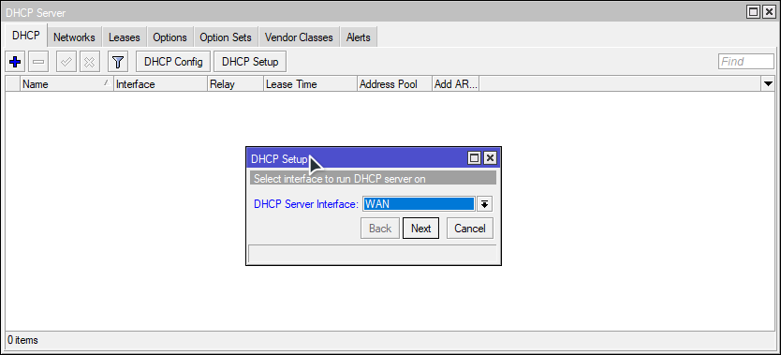

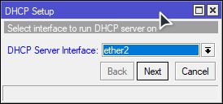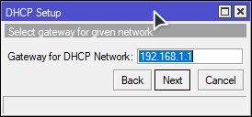

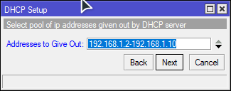

1. Selanjutnya cek di klien.

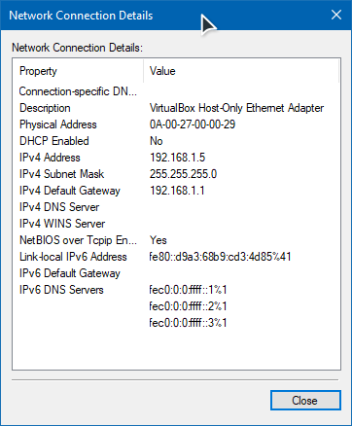

1. Buat mikrotik OS baru lalu set network ke empat adapter seprti berikut

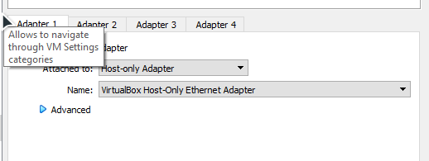

1. Tambahkan VLAN baru dengan cara klik ether2 lalu kllik tombol + lalu klik VLAN

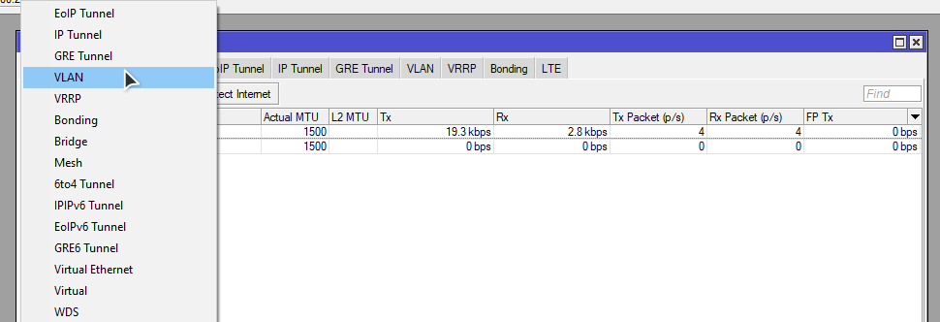

1. Kemudian atur sebagai berikut. Klik Apply lalu OK

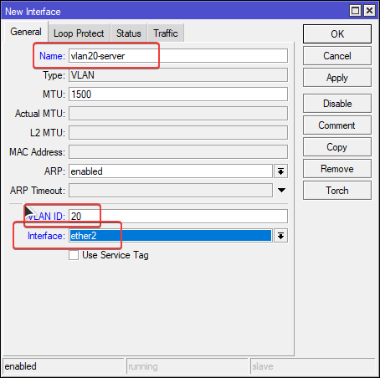 dan 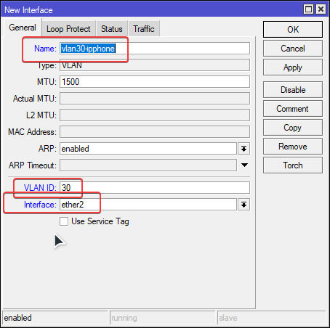

1. Tambahkan IP Address baru sebgai berikut

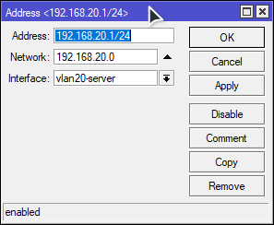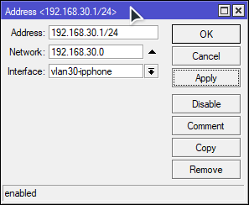

1. Tambahkan DHCP Server baru sebagai berikut.

* Untuk vlan20-server. Klik next saja sampai selesai.

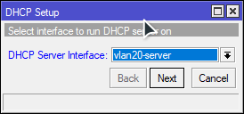

* Untuk vlan30-ipphone. Klik next sampai selesai

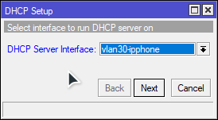

1. Lalu pindah ke konfigurasi pada Mikrotik OS yang kedua yang akan dijadikan sebagai switch. Caranya bisa dengan menambahkan router os baru,nyalakan,lalu login melalui winbox. Ubah identity nya menjadi 1904079-VLAN.
2. Tambahkan Bridge baru dengan cara klik Bridge. Lalu atur spt berikut lalu OK

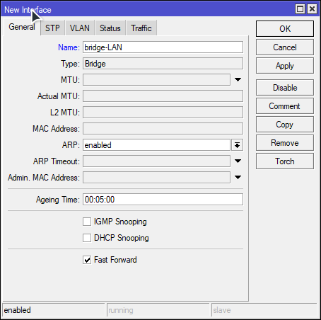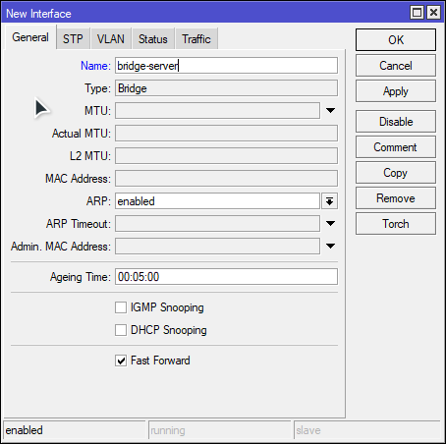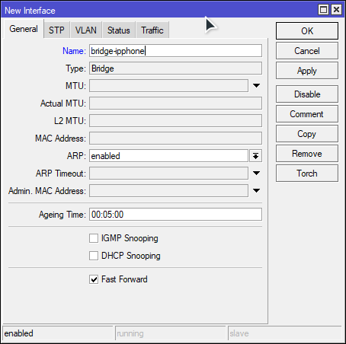

1. Setelah itu pada bagian ports tambahkan lagi New Bridge Port

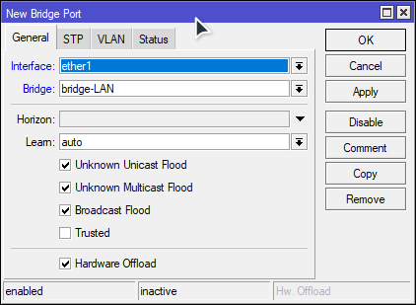

1. Tambahkan VLAN baru sebagai berikut

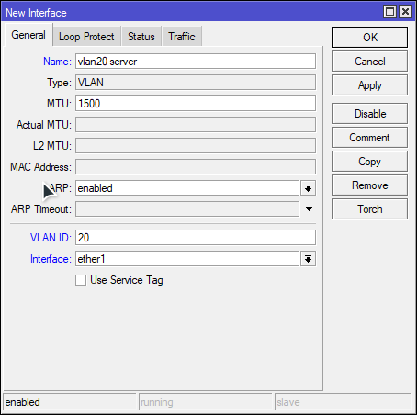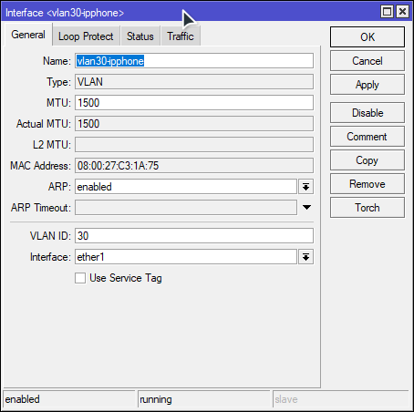

1. Tambahkan Port Bridge baru lagi untuk menghubungkan klien-klien ke internet

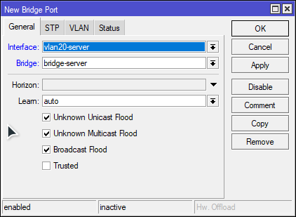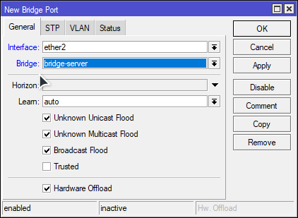

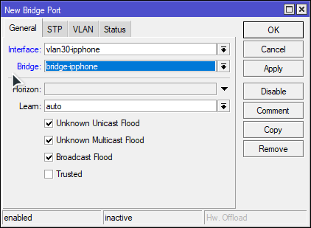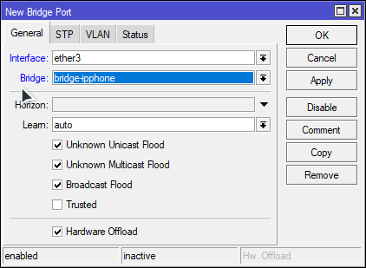

1. Jika semua sudah selesai silahkan buat DHCP Client baru dan sesuaikan dengan interface nya, jika ip yang diperoleh sudah sesuai dengan pengaturan DHCP Server maka berhasil.